# 有限元素法HW6 Matlab Code

系級：土木四A 學號：109302526 姓名：李宗霖

## 一、擋土設施分析流程

本次作業透過有限元分析方法，分析深開挖工程開挖面是否穩定，以及其受力行為，深開挖工程之擋土設施設計(如圖一)須注意壁體是否有過大之變形，以此避免擋土側有過大之沉陷。控制壁體變形的方式如：支撐形式、支撐間距、施工流程、增加連續壁配筋，以及連續壁貫入深度等。而實際進行分析則可以使用市售之深開挖工程分析軟體，或是用本次作業之有限元分析方法進行分析。

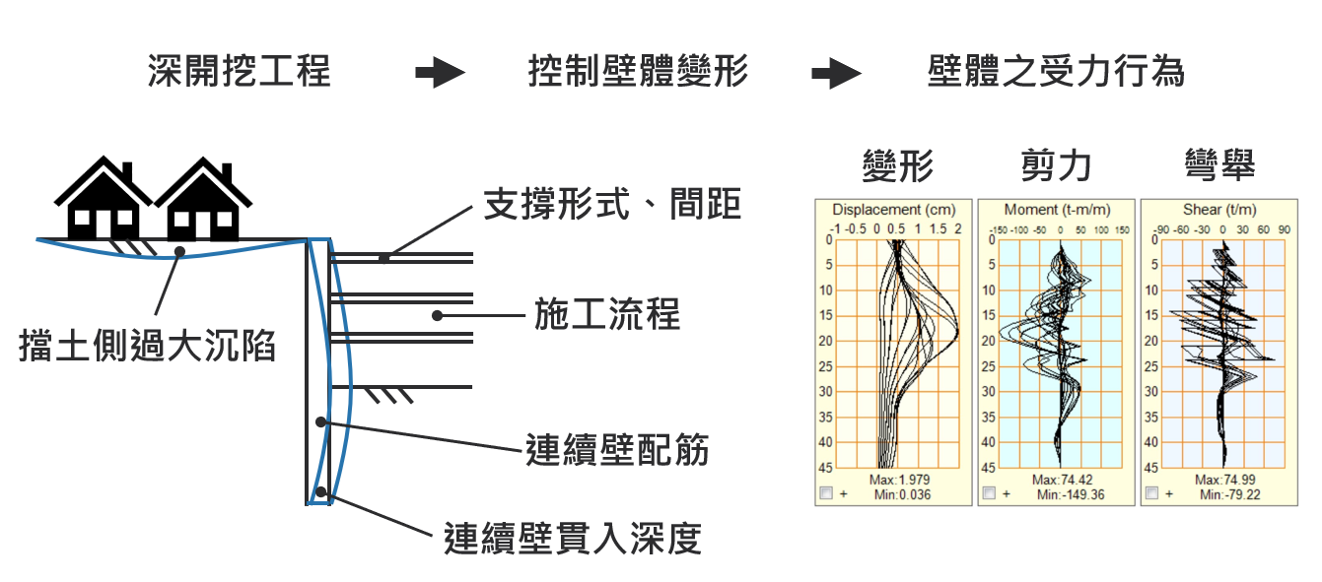

圖一 深開挖工程擋土設施設計流程

## 二、有限元分析程式架構

本次作業是採用有限元分析方法，將分析目標離散化，並利用和計算平面應力相同之流程，分別計算各元素之勁度矩陣(K)，以及外力矩陣(f)，最後再將各元素組裝回全域座標中，以此來分析目標物體之變形和受力行為。

而對於進行程式編寫，最重要的不外乎為我們希望程式所達成的「目標」為何，以及計算的「流程」，大致流程圖二所示。

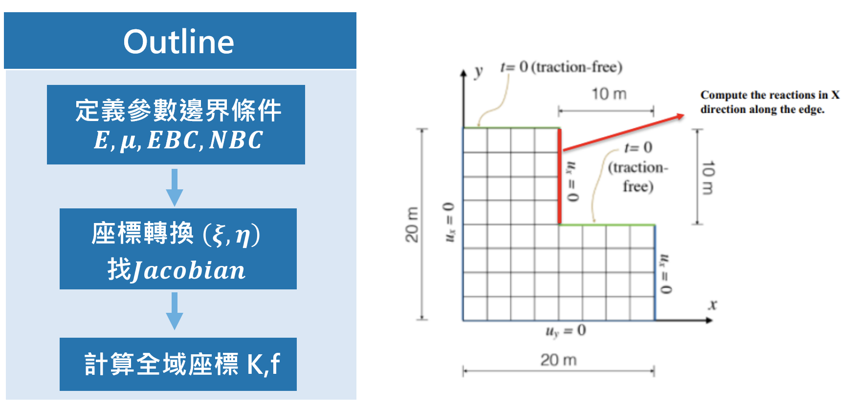

圖二 有限元分析方法流程圖

## 三、Matlab Code架構

本次作業的程式碼按照上述有限元分析方法之流程，以物件導向的方式，分別建立13個函式，其大致可分為「定義參數，邊界條件」、「計算各元素之K,f矩陣」、「轉換至全域座標」，以及「後處理繪圖」，架構如圖三。

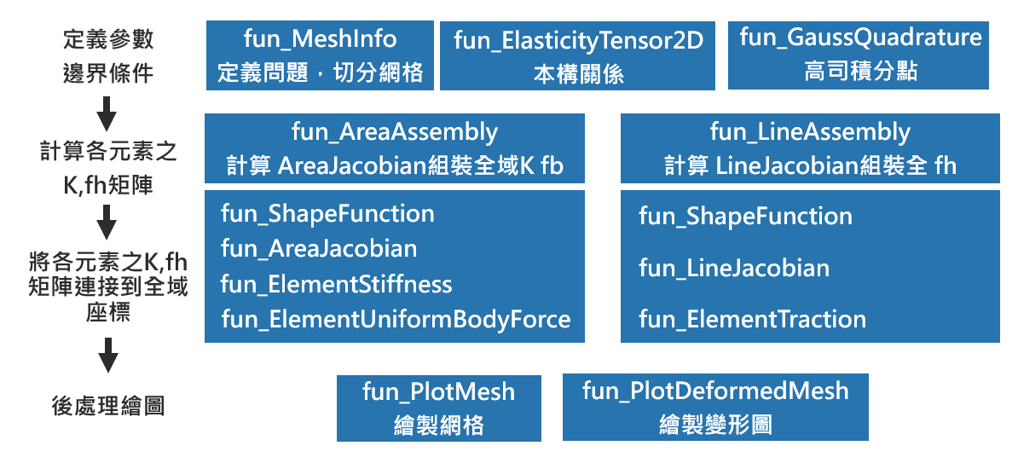

圖三 Matlab 程式碼架構圖

## 四、Matlab Code輸出結果

首先將本次作業之目標物體離散化(如圖四)，分別標註其元素編號以及節點編號，同時儲存各節點之座標，方便後續將各元素組合至全域座標。

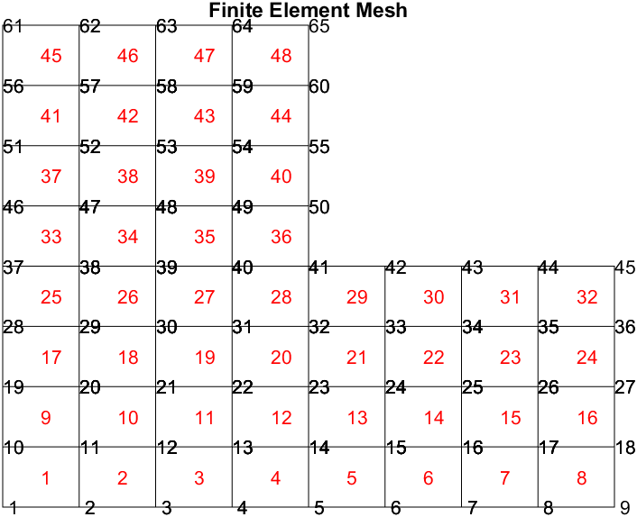

圖四 離散化並標註節點、元素標號

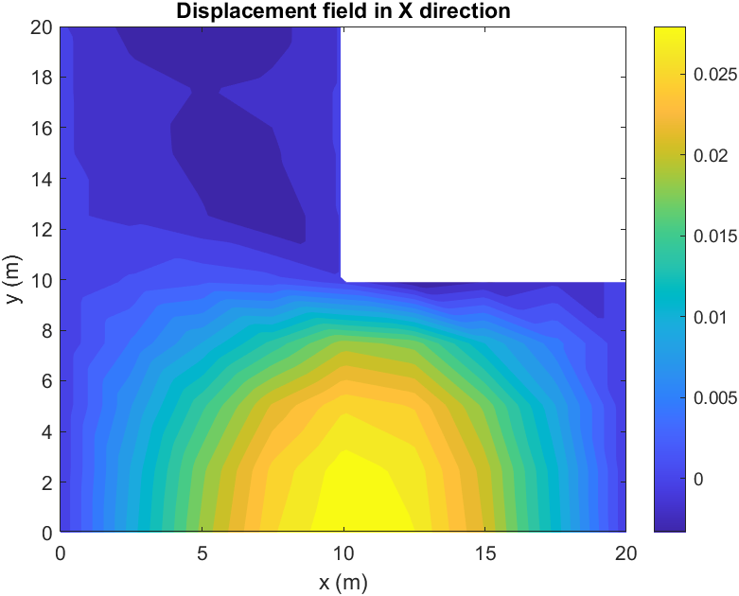

圖五 X方向之位移場示意圖

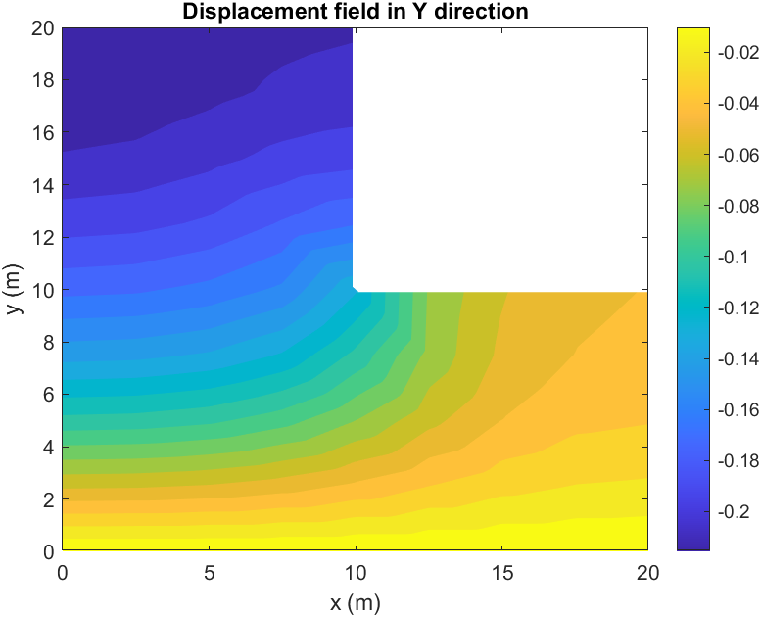

圖六 Y方向之位移場示意圖

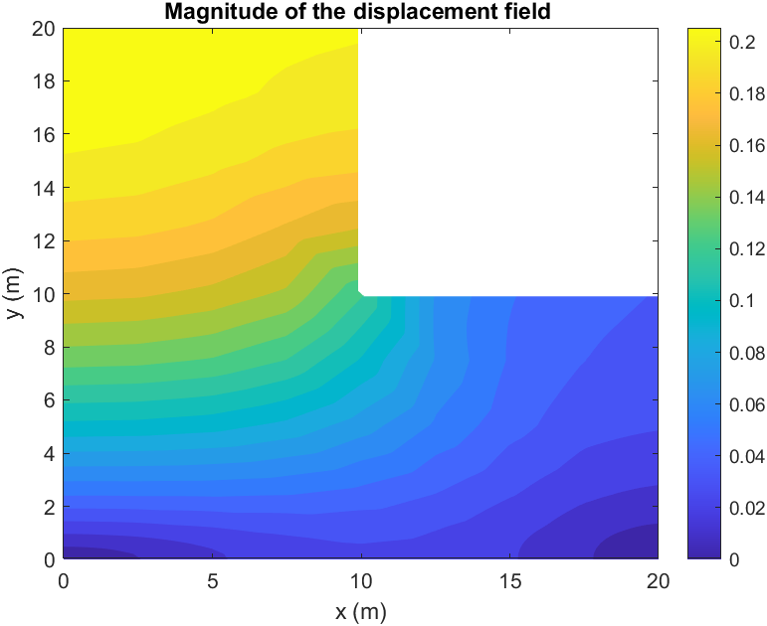

圖七 XY方向位移場之大小絕對值

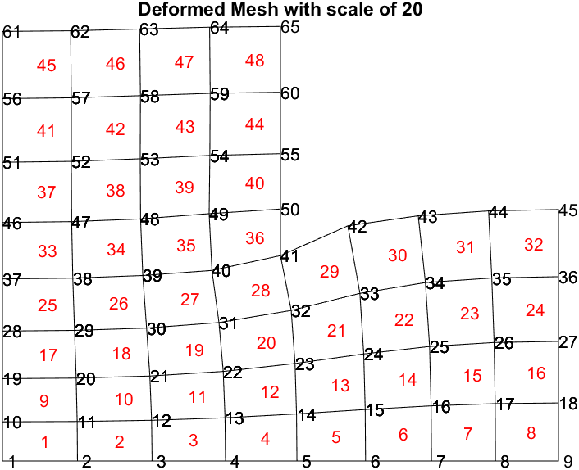

圖八 放大20倍後之變形示意圖

## 五、結論

此次作業中探討擋土壁之設計流程，了解在實務中進行結構分析的重要以及必要性，並且透過Matlab程式碼實際操作簡單範例，以物件導向撰寫程式碼，便於後續使用者修改各函式中之參數，在這次的作業中達成以下幾個目標：

1. 了解有限元分析方法於土木實務(深開挖工程)中之應用。
2. 學習Matlab並建立一用於有限元分析之程式碼。
3. 透過有限元分析方法，成功分析出目標物體在自重作用下之位移。
4. 同時可以透過此法所求得之位移，求得目標物體未知之支承反力。
5. 得到之位移及支承反力可用於檢核擋土壁設計之壁體變形，若壁體變形過大導致擋土測沉陷大於規範容許值，重新設計擋土系統。
6. 以此概念，未來可將設計自動化，由程式自行疊代，得出擋土壁最佳設計配置。